**TUGAS 2**

**SISTEM MANAJEMEN BASIS DATA**

**ROLE DAN HAK AKSES**

Pengantar :

Role adalah sekumpulan named set of privilege. Operasi-operasi yang terdapat pada role adalah CREATE, ALTER,  dan DROP, satu operasi SET untuk pengaktifan ditambah dengan dua operasi GRANT dan REVOKE (seperti untuk privilege). Role dibuat untuk mempermudah pengelolaan privilege.

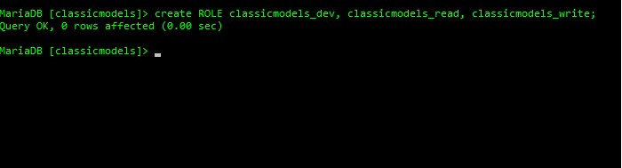

Membuat ROLE pada database calssic

**Dosen Pengampu : Bana Handaga, Dr. Ir, M.T.**

**Disusun Oleh :**

**Nama : Dwi Arianto Adi Nugroho**

**NIM : L200150124**

**Jurusan : Teknik Informatika**

**PROGRAM STUDI TEKNIK INFORMATIKA**

FAKULTAS KOMUNIKASI DAN INFORMATIKA

UNIVERSITAS MUHAMMADIYAH SURAKARTA

2017

1. **List tabel yang berada di database classicmodels.**

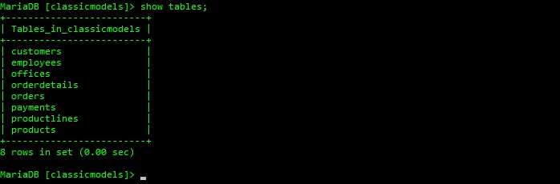

1. **Membuat ROLE pada database classicmodels.**



1. **Memberikan hak akses terhadap ROLE.**

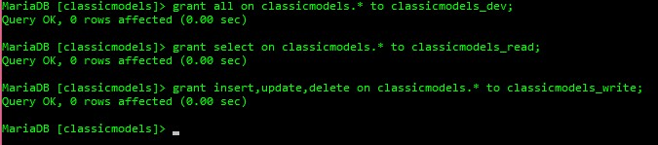

1. **Membuat username dan password.**

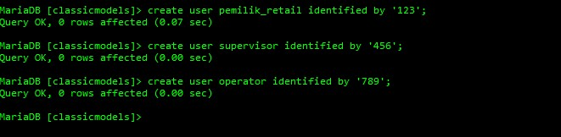

1. **Memberikan hak akses kepada user.**

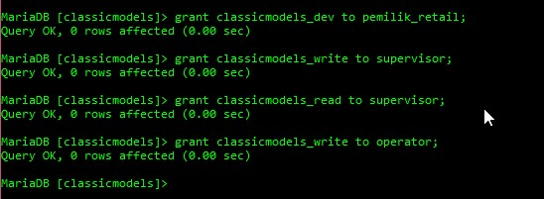

**Penjelasan:**

1. Pemilik retail dapat memiliki seluruh hak akses terhadap database karena ia adalah pemilik.
2. Supervisor memiliki hak akses write dan read, yaitu insert, update, dan delete

karena ia seorang manager untuk mengecek barang dan membetulkan kesalahan.

1. Operator hanya memiliki akses write saja yaitu insert dan update, yang digunakan untuk keperluan input barang saja.